SPIS TREŚCI
1. Wstęp 4
2. Technologie 4
2.1. Grafika 4
2.2. Sieć 4
2.3. Dźwięk 4
3. Interfejs użytkownik 4
3.1. Menu 4
3.1.1. Menu główne gry 4
3.1.2. Ekran opcji 5
3.1.3. Opcje dostępne w trakcie gry 6
3.1.4. Ekran pauzy 6
3.2. Panel gry sieciowej 7
3.2.1. Ekran logowania 7
3.2.2. Ekran rejestrowania użytkownika 8
3.2.3. Ekran czatu 9
3.2.4. Ekran rankingu ligi 9
3.2.5. Ekran informacji o użytkowniku 10
3.2.6. Ekran rozgrywki ligowej 10
3.2.7. Ekran rozgrywki dowolnej 11
3.2.8. Ekran tworzenia gry 11
3.2.9. Ekran oczekiwania na graczy 12
3.3. Ekran rozgrywki 12
3.4. Drzewo przejść pomiędzy elementami menu 14
4. Implementacja silnika gry 14
4.1. Logika ładowania elementów – planszy i atrybutów jednostek 14
4.2. Logika budowania budynków (+drzewko zależności) 15
4.3. Logika tworzenia jednostek (+zależności budowy) 15
4.4. Logika ruchu jednostek (A*) 15
4.5. Logika walki jednostek (+ inteligencja) 15
4.6. Logika jednostek specjalnych 15
4.7. Logika pracy zegara z naciskiem na animację elementów 15
4.8. Logika dźwięków (jakie typy, losowe odtwarzanie) 15
4.9. Schemat klas z opisem 15
5. Implementacja gry sieciowej 15
5.1. Opis realizacji gry sieciowej 15
5.1.1. Serwer 15
5.1.2. Klient 15
5.2. Czat 15
5.3. Zarządzanie grami – struktura danych 15
5.4. Prowadzenie rankingu – struktura danych 15
6. Podział prac i fazy projektu 15

Dane Dokumentu
Nazwa Projektu: | YAD II
Opracowany Przez: | Piotr Witosławski | Nr Wersji: | 0.1.2
Rola: | Szef zespołu | Data Wersji: | 2007-10-23
Sprawdzony Przez: |  | Data Przeglądu:
Historia Zmian
Nr Wersji | Data Wersji | Zmiany Wprowadził(a) | Opis Zmian | Recenzent | Status
0.1.0 | 2007-10-20 | Piotr Witosławski | Utworzenie dokumentu
0.1.1 | 2007-10-23 | Adam Nowacki | Organizacja dokumentu (spis treści, numeracja)
0.1.2 | 2007-10-23 | Paweł Rokoszny | Interfejs użytkownika

Wstęp
(Piotr Witosławski)

Technologie
(Adam Nowacki)

Grafika
.NET + Windows Forms (interfejs użytkownika) + TAO Framework

The Tao Framework is a library giving .NET and Mono developers access to popular graphics and gaming libraries like OpenGL and SDL. It was originally developed by the C# OpenGL programmer Randy Ridge, and has since added many new developers who have contributed to the project.

Sieć
Opis technologii TCP z „Perełek programowania TOM 3”

Jedną z najszybciej rozwijających się dziedzin informatyki są sieci komputerowe. Dzięki nim uzyskujemy możliwość komunikacji z praktycznie całym światem. Platforma .Net oferuje nam wiele mechanizmów obsługi sieci . Przestrzeń System.Net.Sockets oferuje nam implementacje wszystkich potrzebnych mechanizmów Winsok do komunikacji w sieci.

Do wykorzystania mamy również klasę TcpClienti i TcpListener. Implementuje ona podstawowe mechanizmy do połączenia, wysyłania i odbierania danych za pomocą protokołu TCP.

Zastosowanie wielowątkowości umożliwi nam obsługiwanie wielu klientów jednocześnie.

Architektura klient serwer – szczegółowy opis patrz 5.1

Dźwięk
OpenAL z TAO Framework dla zachowania spójności użytych bibliotek. Wszystkie MIDI przekonwertowane do WAV i odtwarzane w TAO.

Interfejs użytkownik

Menu

Poniżej przedstawione są ekrany menu, które będą się pojawiać w trakcie gry.
Menu gry jest nastawione na poruszanie się po nim kursorem myszy. Wybranie odpowiedniej opcji odbywa się poprzez pojedyncze kliknięcie na niej. Kolorystyka ekranów oraz ich oteksturowanie zostało pominięte celem skupienia się na funkcjonalności
Należy też już na wstępnie nadmienić, że wszędzie tam, gdzie występują listy (chat, nazwy użytkowników) będą wyświetlane suwaki do przewijania tych list.

Menu główne gry
Menu główne gry będzie miało wygląd, jak na poniższym rysunku:

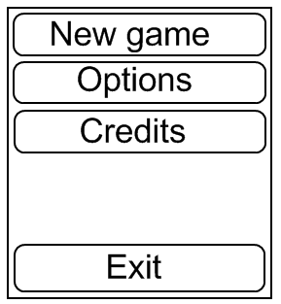
Rysunek 1 Menu główne gry

New Game – powoduje przejście do ekranu rozgrywki sieciowej (opisany później)
Options – przejście do ekranu opcji gry
Credits – wyświetla informację o autorach gry
Exit – opuszczenie gry

Ekran opcji

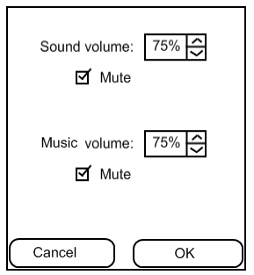
Rysunek 2 Ekran opcji

Użytkownik ma do dyspozycji opcje regulowania głośności dźwięków gry oraz muzyki tła. Może też całkiem wyciszyć dźwięki.
Sound volume służy go ustawiania dźwięków pochodzących z gry, odgłosów budowania, walki itd. Natomiast Music volume służy do regulacji natężenia muzyki będącej tłem rozgrywki.
Klikając na kwadrat znajdujący się po lewej stronie słowa Mute użytkownik wycisza lub na nowo włącza regulowany właśnie typ dźwięków. Jeśli kwadrat jest pusty, dźwięk nie jest wyciszony i jest dla użytkownika słyszalny. W przeciwnym przypadku dźwięk jest wyciszony i jest niesłyszalny.
Regulacja głośności odbywa się poprzez klikanie na guziki z sygnaturkami trójkącików znajdujące się obok pola wskazującego procentowe natężenie dźwięku. Klikając na trójkąt skierowany do góry użytkownik podniesie głośność dźwięku o 1%. Klikając na trójkąt skierowany ku dołowi – 1% ciszej.
W przypadku, kiedy użytkownik zmienił ustawienia dźwięków, ale wcisnął klawisz Cancel, zostanie wyświetlony wcześniejszy ekran, a dane o zmianach zostaną utracone. Aby zapisać te dane, wymagane jest naciśnięcie klawisza OK. Wtedy również nastąpi powrót do poprzedniego ekranu, ale ze mienionymi ustawieniami dźwięków.

Opcje dostępne w trakcie gry
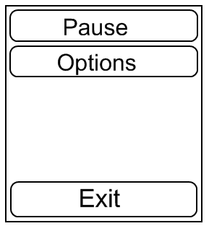
Rysunek 3 Menu główne w trakcie gry
Pause - zapauzuje grę; użytkownik ma ograniczone możliwości pauzowania gry, ponieważ gra odbywa się przez sieć z innymi użytkownikami
Options - ekran opcji (jak w głównym menu gry)
Exit - zakończenie gry i wyjście od razu do systemu operacyjnego.

Menu to zostanie wyświetlone użytkownikowi, gdy w trakcie gry kliknie on raz na przycisk Options na górze ekranu. Wówczas jednak nie przerwana, ani nie wstrzymana zostanie gra, a jedynie wyświetlona plansza menu. Może to doprowadzić do tego, że gracz włączy na dłuższy czas ten ekran, a gdy wróci, gra będzie na znacznie dalszym etapie, niż przed włączeniem ekranu.

Ekran pauzy
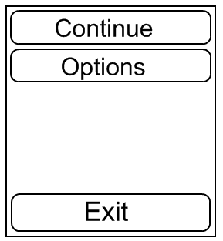
Rysunek 4 Menu dostępne w trakcie pauzy

Ekran wyświetlany jest, jeśli gra jest zapauzowana. Widoczny jest dla każdego użytkownika (niezależnie od tego kto uaktywnił pauzę), przez co uniknie się sytuacji, gdzie jeden użytkownik jest nieobecny, a reszta umacnia swoje siły w grze. Dodatkowo, dowolny użytkownik może w dowolnym momencie przerwać pauzę wznawiając grę.

Panel gry sieciowej

Po wybraniu opcji „Nowa Gra” oczom gracza ukazuje się ekran logowania:

Ekran logowania
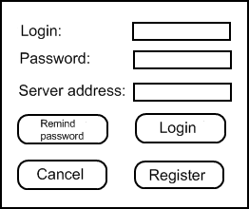
Rysunek 5 Ekran logowania
Logowanie będzie się odbywać według następującego schematu:
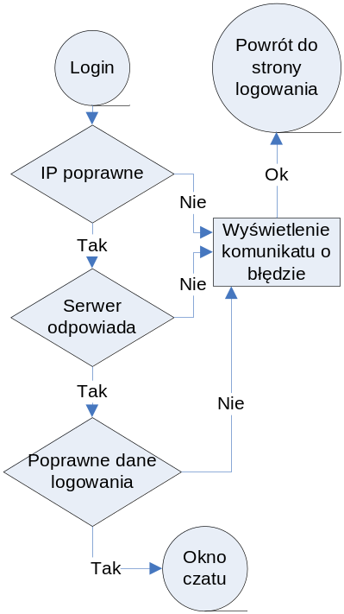

Ekran rejestrowania użytkownika
Umożliwia on rejestrację i zalogowanie na odpowiednim serwerze, a także przypomnienie hasła przy pomocy poczty elektronicznej. Adresem serwera jest jego numer IP i port, na którym nasłuchuje. Hasło będzie maskowane gwiazdkami.
Gdy wybrana zostanie opcja Register, pojawi się okno rejestracji:

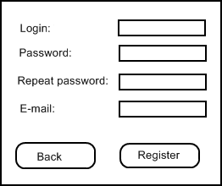
Rysunek 6 Rejestracja użytkownika
Tworzenie konta użytkownika będzie się odbywało według następującego schematu (po naciśnięciu klawisza „Register”):
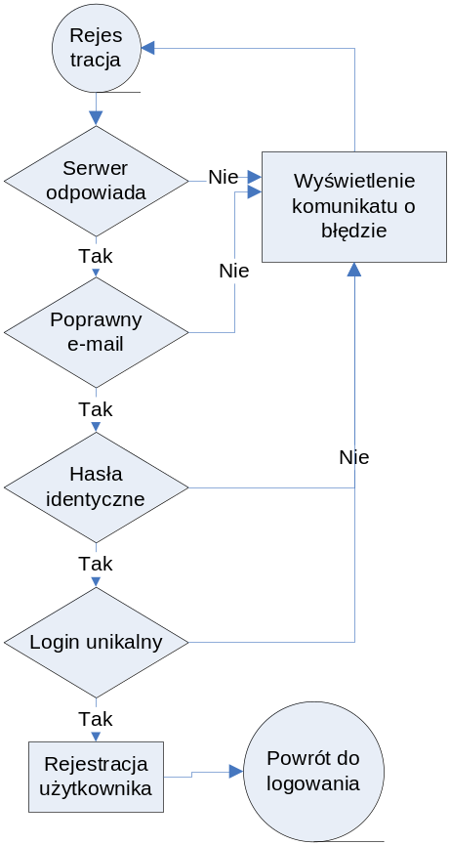

Po wpisaniu loginu, dwukrotnie hasła oraz adresu e-mail i wciśnięciu przycisku Register użytkownik zostanie zarejestrowany na serwerze pod warunkiem, że login, który podał jest unikatowy. Adres e-mail jest niezbędny do przywrócenia hasła do konta.
Po zalogowaniu ukazuje się główne okno:

Ekran czatu
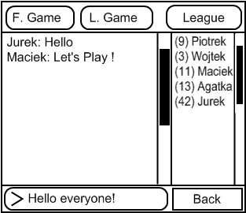
Rysunek 7 Okno czatu

Lewa część okna odpowiada za czat między użytkownikami. Po prawej stronie znajduje się lista użytkowników (liczba w nawiasie pokazuje, na którym miejscu w rankingu jest gracz)– po wciśnięciu imienia dowolnego z nich otworzy się okno ze statystykami: loginem, liczbą zwycięstw i porażek. Wciśnięcie przycisku League spowoduje wyświetlenie tabeli ligowej gry. Wciśnięcie F.Game powoduje rozpoczęcie przejście do panelu definicji rozgrywki dowolnej, wciśnięcie przycisku L.Game powoduje przejście do ekranu definicji rozgrywki ligowej.

Ekran rankingu ligi
W poprzednim ekranie, w momencie, gdy użytkownik kliknie na przycisk League, pojawi się ekran podglądu rankingu ligowego, jak na poniższym rysunku:
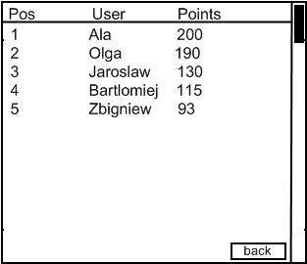
Rysunek 8 Lista rankingowa
Jako, że lista rankingowa będzie raczej długa, z prawej strony przewidziany jest suwak do przewijania jej. Po wciśnięciu klawisza back nastąpi porwót do okna chatu.

Ekran informacji o użytkowniku

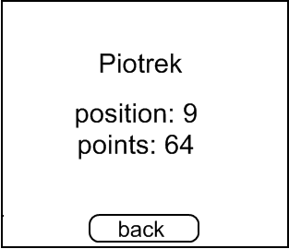
Rysunek 9 Okno informacji o użytkowniku
Ekran informacji o użytkowniku zawierał będzie jego login, pozycję w rankingu oraz liczbę zgromadzonych punktów (równą liczbie zwycięstw pomniejszonej o liczbę porazek).
Wciśnięcie klawisza back spowoduje powrót na ekran czatu.

Ekran rozgrywki ligowej
Ekran rozgrywki ligowej przedstawia się następująco:

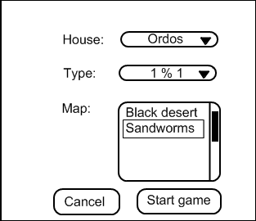
Rysunek 10 Ekran gry ligowej

Odpowiednie okienka służą do wyboru rasy, typu gry i mapy, na której toczyć się będzie rozgrywka. Po wybraniu opcji „Start game” następuje oczekiwanie na znalezienie odpowiednich graczy, które w każdym momencie można przerwać. Gdy przeciwnik zostanie dobrany, rozpoczyna się właściwa gra.

Ekran rozgrywki dowolnej
Ekrany rozgrywek dowolnych przedstawia się następująco:

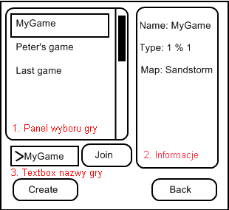
Rysunek 11 Ekran gry dowolnej
Schemat łączenia do gry po naciśnięciu klawisza „Join” pokazano poniżej:
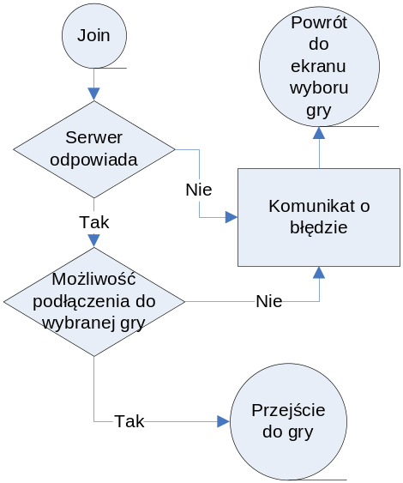
W panelu wyboru gry gracz będzie miał możliwość wyboru, do jakiej publicznej gry chce dołączyć.
Gry identyfikowane będą poprzez nazwę – musi być ona unikatowa. Jeśli użytkownik chce dołączyć do gry prywatnej, będzie musiał wpisać jej nazwę przy pomocy klawiatury do odpowiedniego okienka. Wciśnięcie przycisku Create spowoduje przejście do ekranu tworzenia gry:

Ekran tworzenia gry

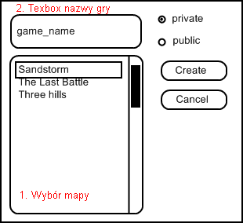
Rysunek 12 Ekran towrzenia gry

Użytkownik przy pomocy kontrolek wybiera odpowiednią mapę, wpisuje nazwę gry, a także zaznacza, czy jest to gra prywatna, czy też publiczna. Gry prywatnie nie zostają wyświetlone w oknie dostępnych gier w oknie rozgrywek dowolnych. Po wciśnięciu przycisku Create otwiera się okno oczekiwania na graczy:

Ekran oczekiwania na graczy

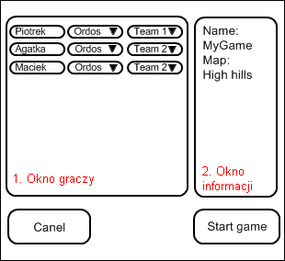

Wykorzystywane jest ono przy dołączaniu do gry. Po jego lewej stronie znajdują się gracze, którzy dołączyli do gry. Mają oni możliwość wyboru rasy i drużyny w której będą grać. Gdy każdy z graczy naciśnie przycisk „Start game” rozgrywka się rozpoczyna (według schematu przedstawionego w opisie ekranu rozrywki dowolnej).

Ekran rozgrywki

Poniżej widoczny jest przykładowy ekran rozgrywki w trakcie gry (ekran w ostatecznej wersji gry może odbiegać od poniższego ekranu, jednak opisane elementy zostaną zachowane):

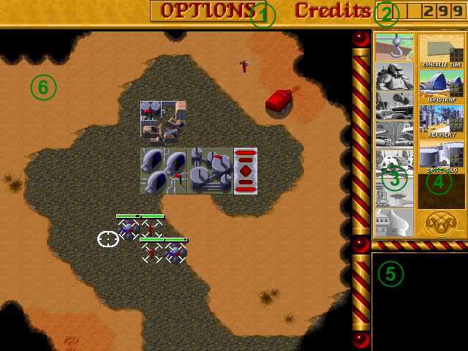

1 – przycisk otwierający menu dostępne dla użytkownika w trakcie gry (patrz 3.1)

2 – ilość dostępnych w grze kredytów, używanych m.in. do budowy nowych obiektów i jednostek (patrz 3.3)

3 – wybór obiektu do zarządzania.
Zmiana w tym panelu powoduje zmianę widocznych budowli/jednostek do wybrania w panelu 4 (związanych z danym wybranym z tego menu obiektem). Dostępne budynki do zarządzania to - Contruction Yard, Barracs, Light Factory, Heavy Factory, House of IX, Starport. Jeśli jakiś budynek jest niedostępny dla gracza (tzn. nie został jeszcze wybudowany) to przycisk do jego obsługi jest wyszarzany.

4 – wybór budowli/jednostki do postawienia.
Widoczne są tylko budowle/jednostki, które gracz może zbudować. Wybór opcji LPM oznacza rozpoczęcie budowy danej jednostki/budowli. Jest ona stopniowo odszarzana, a następnie w przypadku budynków pojawia się na niej napis „PLACE ON MAP”. Wybór wtedy tej opcji LPM i następnie klikniecie LPM w miejsce na mapie, w którym budowa obiektu jest dozwolona oznacza pojawienie się tam danego budynku. W przypadku jednostek bojowych po wyszkoleniu jednostka pojawia się od razu w pobliżu obiektu, w którym może być tworzona (jeśli jest więcej niż jeden takich obiektów, pojawia się przy obiekcie wybudowanym na mapie w pierwszej kolejności)

5 – podgląd całej mapy rozgrywki z zaznaczonymi budynkami i jednostkami, tzw. radar
Na mapie odzwierciedlony jest stan odkrytego terenu walki (nie odkryte tereny zaznaczone są na czarno). Widoczna jest również ramka, która wskazuje, jaki obszar aktualnie jest obserwowany na ekranie pola rozgrywki. Mapa używana jest także przy nawigacji. Wybranie LPM danego punktu na mapie automatycznie przesuwa obszar widoczności na ten punkt.

6 – właściwa plansza rozgrywki (pole walki)
Na ekranie pola walki można obserwować wycinek planszy, na której prowadzone są działania. Widoczny jest na nim teren, budynki, jednostki oraz wszelkie zjawiska i efekty graficzne. Na ekranie można nie tylko śledzić przebieg potyczki, ale także zaznaczać jednostki i budynki. Po wybraniu budowli/jednostki LPM nad jednostką/budowlą pojawi się pasek stanu reprezentujący ilość energii, jaka pozostała jednostce/budowli. Nie odkryte obszary na ekranie są zasłonięte czarną mgłą (czarny teren).

Drzewo przejść pomiędzy elementami menu
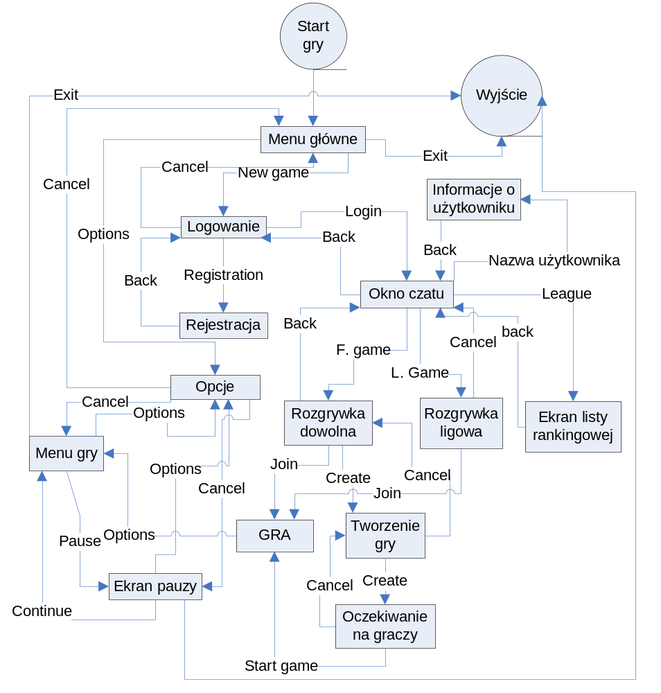
Diagram ten przedstawia wszystkie możliwe przejścia i połączenia między poszczególnymi oknami menu. Strzałki opisane są nazwami przycisków, których naciśnięcie skutkuje wykonaniem akcji.

Implementacja silnika gry

Logika ładowania elementów – planszy i atrybutów jednostek
(Adam Nowacki)

Logika budowania budynków (+drzewko zależności)
(Kamil Ślesiński)

Logika tworzenia jednostek (+zależności budowy)
(Kamil Ślesiński)

Logika ruchu jednostek (A*)
(Piotr Witosławski)

Logika walki jednostek (+ inteligencja)
(Radosław Stankiewicz)

Logika jednostek specjalnych
(Radosław Stankiewicz)
- żniwiarka
- sonic tank,deviatory i inne
- czerwie

Logika pracy zegara z naciskiem na animację elementów
(Adam Nowacki)

Logika dźwięków (jakie typy, losowe odtwarzanie)
(Kamil Ślesiński)

Schemat klas z opisem
(Radosław Stankiewicz)

Implementacja gry sieciowej

Opis realizacji gry sieciowej

Serwer
(Piotr Witosławski)

Klient
(Kamil Ślesiński)
chodzi o logikę klatek, przyspieszanie i zwalnianie, odbieranie komunikatów i ich przetwarzanie

Czat
(Paweł Rokoszny)

Zarządzanie grami – struktura danych
(Paweł Rokoszny)

Prowadzenie rankingu – struktura danych
(Paweł Rokoszny)

Podział prac i fazy projektu
(Piotr Witosławski)

